JOB 2 : Installation d’ Apache 2 Debian

Commande utilisé dans le terminal : sudo apt-get install apache2

JOB 3 : Les différents serveurs

=> Il en existe beaucoup de serveurs web comme : “Apache” (qui est le nom de logiciel qu’on lui a donné) qui en fait s'exécute sur un serveur.

Il a donc comme avantages de :

* fonctionner autant sur les serveurs Unix que sur les serveurs Windows.
* Open-source & gratuit
* Fiable & stable
* Souvent mis à jour
* Facile à configurer donc adapté aux débutants

Et comme inconvénients :

* avoir des problèmes de performances liés à un énorme trafic sur des sites web.
* beaucoup trop d’options de config. qui risque de rendre la sécurité vulnérable.

Nginx : le spécialiste des connexions simultanées

Ses avantages sont :

— Il permet de gérer des sessions simultanées massives.

* Son usage modéré des ressources permet de monter facilement en charge.

Apache Tomcat :

Son avantage principale c’est qu’il est un outil Open Source qui permet aux développeurs web et administrateurs système de déployer un serveur d'applications web qui implémente des servlets et JSP Java.

Node.js :

Ses avantages sont qu’il est avant tout un environnement multi-plateforme pour créer des applications réseau.

* Du fait, qu’il intègre la plie web comme l’HTML, le CSS ou bien le JAVA SCRIPT, il fait donc partie de piles logicielles assez différentes . Sa vitesse est possible grâce à son exécution non bloquante des threads le rends très rapide

Ses inconvénients :

* L’interface API n’est pas stable
* La bibliothèque ne dispose pas de quoi écrire. Il faut donc gérer des opérations de bases de données
* Pas bon pour le calcul lourd
* Pas bon avec les bases de données relationnelles, en raison des outils très peu développés par rapport aux concurrents sur le marché.

Lighttpd :

Ses principaux avantages sont qu’il a un faible encombrement es très économique sur la virtualisation du processeur.Il peut s’installer sur Windows et Linux. Son utilisation est simple avec une prise en charge de plusieurs modules.

Il est à privilégier si on recherche avant tout des performances.

JOB 4 : screenshot de la page internet en tapant le nom de domaine « dnsproject.prepa.com »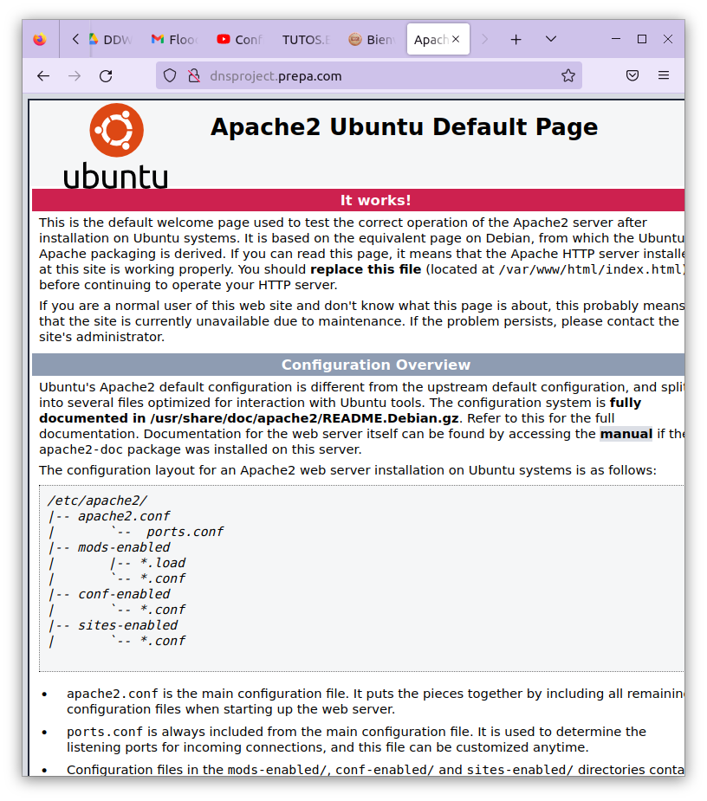

JOB 5 : Comment obtient t'on un nom de domaine public ?

Pour cela on peut faire appel à un bureau d’enregistrement de noms de domaines ou auprès d’un hébergeur web . Par ailleurs, la démarche à suivre consiste à :

* Choisir un nom qui est disponible et une adresse mail en lien avec le nom de domaine choisi.
* Choisir ensuite une extension comme **«**.**fr» ou «.org».**
* Puis acheter et enregistrer le nom de domaine.
* Vérifier son identité via un simple mail de vérification.

Il faut utiliser le DNS pour trouver une adresse ip. La racine fait autorité pour donner les adresse ip des serveurs de noms de domaine de premier niveau…

Par exemple, il y a plusieurs suffixe (top level en anglais) spécifiant le nom de domaine comme :

com/ Commercial, pour les entreprise

org/ Organismes généralements officiels

net/ ressources propres du réseaux

mil/ Militaire armée américaine

int/ Organisme internationaux

pro/ profession libérales

name/ Noms de personnes réel ou fictif